**Pourquoi utiliser Git pour votre organisation?**

Le passage d'un système de contrôle de version centralisé à Git modifie la façon dont votre équipe de test crée des tests de logiciels. Et si votre entreprise dépend de ses logiciels pour des applications stratégiques, tout changement dans votre flux de développement affecte l'ensemble de vos activités.

**Git pour les testeurs**

chaque testeur reçoit une copie de travail qui pointe vers un référentiel unique et centralisé. Git, en revanche, est un système de contrôle de version distribué. Au lieu d'une copie de travail, chaque testeur obtient son propre dépôt local, avec un historique complet des livraisons.

Un historique local complet accélère Git, car vous n'avez pas besoin d'une connexion réseau pour créer des livraisons, inspecter les versions précédentes d'un fichier ou effectuer des comparaisons entre les livraisons.

Si un testeur supprime son propre dépôt, il peut simplement cloner le dépôt de quelqu'un d'autre et repartir de zéro.

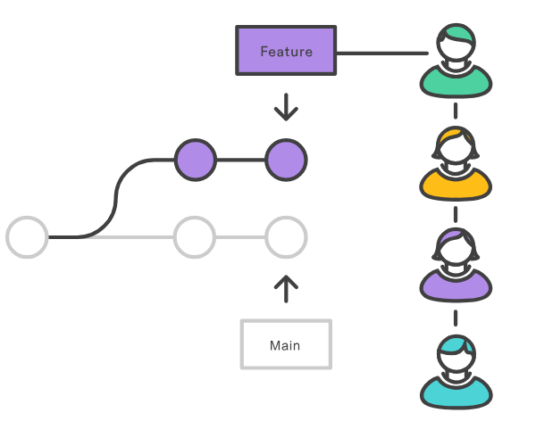

Comme il s'agit essentiellement d'un fil de commentaires attaché à une branche de fonctionnalité, les demandes d'extraction sont extrêmement polyvalentes. Lorsqu'un testeur est bloqué par un problème difficile, il peut ouvrir une demande d'extraction pour demander l'aide du reste de l'équipe. Par ailleurs, les testeurs débutants peuvent s'assurer qu'ils ne détruisent pas l'ensemble du projet en traitant les demandes d'extraction comme un examen formel du code.

**Communauté**

Dans de nombreux cercles, Git est devenu le système de contrôle de version attendu pour les nouveaux projets. Si votre équipe utilise Git, vous n'aurez pas à former de nouveaux employés à votre flux de travail, car ils seront déjà familiarisés avec le développement distribué.

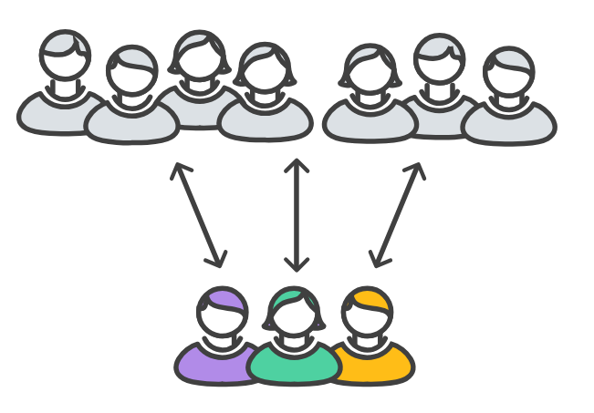

En outre, Git est très populaire parmi les projets open source. Cela signifie qu'il est facile de tirer parti de bibliothèques tierces et d'encourager les autres à utiliser votre propre code source ouvert.

**Cycle de livraison plus rapide**

Les branches de fonctionnalité, le développement distribué, les demandes d'extraction et la communauté stable se traduisent par un cycle de livraison plus rapide. Ces capacités favorisent un flux de travail agile où les testeurs sont encouragés à partager les changements plus fréquemment. En retour, les changements peuvent être transmis plus rapidement au pipeline de déploiement qu'en utilisant des versions monolithiques communes avec des systèmes de contrôle de version centralisés.

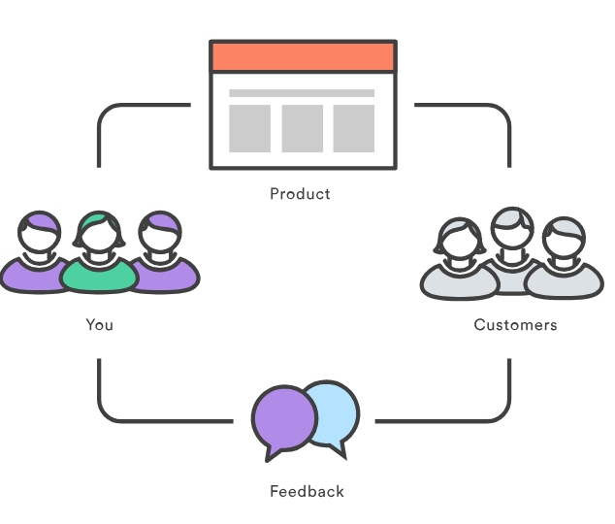

Comme vous pouvez vous en douter, Git fonctionne très bien avec les environnements d'intégration continue et de livraison continue.

Découvrons cet outil dans ce tutoriel.